Морозовский отдел
МБУК ВР «МЦБ» им. М.В. Наумова
6+

ЛУЧШИЕ СКАЗКИ АНДЕРСЕНА

Рекомендательный список литературы

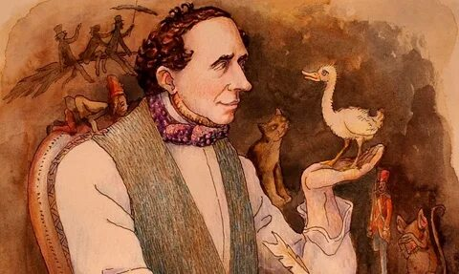

Составитель:
Библиотекарь 2 категории
Бордачева Ю.П.

х. Морозов, 2022 год

Ганс Христиан Андерсен - великий сказочник, живший в Дании два с лишним столетия назад. Его перу принадлежат волшебные истории, которые передаются из поколения в поколение и которые знают дети и взрослые со всего света. Сказки Андерсена настолько самобытны, что резко выделяются среди произведений других писателей-сказочников. Обязательно познакомьте своего ребенка с творчеством этого писателя - ведь несмотря на то, что в его сказках много печали и грусти, благодаря их поэтичности и красоте в душе каждого пробуждаются самые теплые и светлые чувства. Помимо увлекательного сюжета сказки Андерсена всегда несут глубокий смысл человеческой сути и бытия.

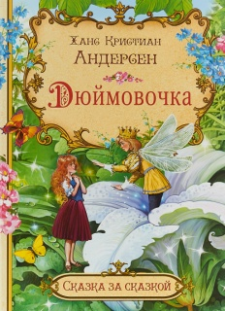
Дюймовочка - Сказка о крошечной девочке с добрым сердцем, которая появившись на свет из цветочного бутона и пройдя множество испытаний, попадает в чудесную страну и становится королевой эльфов. Как ей это удалось, такой крохе, спросите вы?
А в этом нет ничего удивительного, ведь все решают главные человеческие ценности: доброта и отвага, дружба и любовь.
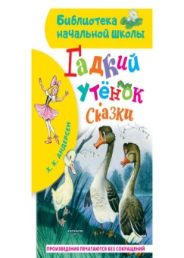
Гадкий утёнок - это история о том, что за неказистой внешностью часто скрываются добрая душа и храброе сердце.
До чего хорошенькие вылупились утята у матери-утки! Все, кроме одного… Бедняга был до того огромен и неуклюж, что птицы сразу его невзлюбили. Пришлось утёнку покинуть привычный птичий двор и отправиться куда глаза глядят. Много разных людей, зверей и птиц повстречал утёнок в своих странствиях и не раз сталкивался с опасностью. Так миновала суровая зима, а когда наступила весна, она принесла утёнку много радости - он...
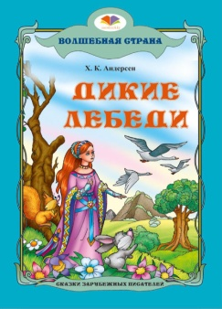
Дикие лебеди - классическая история про падчерицу и злую мачеху. Мужество и героизм юной Элизы помогают преодолеть все жизненные трудности, а добро в итоге торжествует над злом.

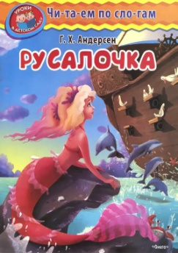
Русалочка - прекрасная история о любви. Дочь подводного царя влюбляется в прекрасного принца и отправляется на землю, став человеком, чтобы завоевать его сердце. Однако героиню поджидают неожиданные трудности: встреча с подводной ведьмой, потеря голоса, жизнь во дворце и, наконец, предательство принца. Русалочке приходится выбирать между собственной жизнью и смертью возлюбленного, и она предпочитает умереть сама, но не причинить вреда дорогому человеку.
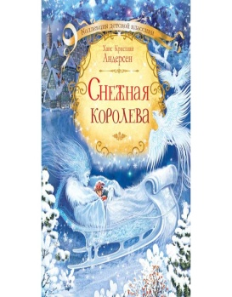
Снежная Королева -маленькая Герда отправляется в путь, чтобы найти пропавшего Кая. Девочка не знает, что его унесла в своих санях Снежная королева, но готова идти за своим другом хоть на край света. И ей действительно предстоит долгая дорога, на которой Герде встретятся и добрые, и злые люди. Но история девочки тронет сердца всех. А главное - её любовь и преданность растопят лёд в сердце Кая, вопреки всем стараниям Снежной...

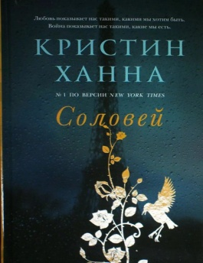
Соловей. Давным-давно во дворце, прекрасней которого не было во всём мире, жил могущественный китайский император. А в густом лесу пел соловей, и его заливистыми трелями заслушивались все от мала до велика. Узнав, что в его стране есть такое сокровище, император поселил птичку во дворце и днями напролёт наслаждался её пением. Но однажды император получил в подарок искусственного соловья, который был куда красивее настоящего, и обиженный живой певец упорхнул в свой зелёный лес. Однако жизнь механической игрушки коротка — искусственный соловей умолк, а к императору незаметно подкралась тяжелая болезнь…

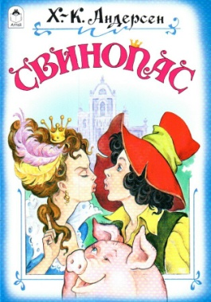
Свинопас - Жил-был бедный принц. Королевство у него было совсем маленькое, но всё-таки не настолько уж ничтожное, чтобы принцу нельзя было жениться; а жениться ему хотелось. Это, конечно, было дерзко с его стороны – спросить дочь императора: «Пойдёшь за меня?» Впрочем, имя он носил славное и знал, что сотни принцесс с радостью приняли бы его предложение. Интересно знать, что ответила ему императорская дочка.

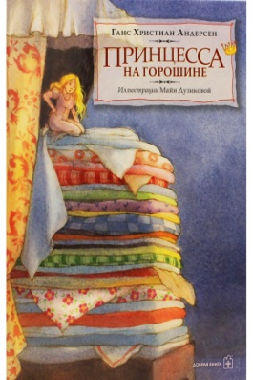
Принцесса на горошине - Жил-был принц, и захотелось ему жениться на принцессе, но только самой настоящей принцессе. Он объездил весь свет, чтобы найти себе невесту, да так и не нашёл. Принцесс-то было сколько угодно, да были ли они настоящие? Так и вернулся принц домой ни с чем и загоревал – уж очень ему хотелось достать настоящую принцессу…

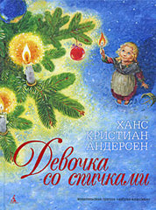
Девочка со спичками - самая пронзительная история великого датского сказочника Ханса Кристиана Андерсена. Она, как щемящий звук флейты, затрагивает струны любой души, вызывая светлые слёзы. Классический рождественский сюжет о бедной сиротке, бродящей по нарядным улицам накануне Нового года, приобрёл под гениальным пером Андерсена совершенно новое звучание. Всем известно, что желание, загаданное новогодней ночью, обязательно сбывается. Исполнилось и заветное желание девочки со спичками: она получила наконец любовь, заботу и тепло, которых ей так не хватало…
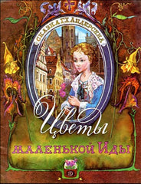
Цветы маленькой Иды - бедные мои цветочки совсем завяли! – сказала маленькая Ида. – Вчера вечером они были такие красивые, а теперь совсем повесили головки! Отчего это? – спросила она студента, сидевшего на диване. Она очень любила этого студента, – он умел рассказывать чудеснейшие истории и вырезывать презабавные фигурки: сердечки с крошками танцовщицами внутри, цветы и великолепные дворцы с дверями и окнами, которые можно было открывать. Большой забавник был этот студент!..»

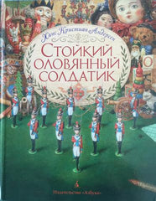
Стойкий оловянный солдатик - через многие испытания пришлось пройти Оловянному Солдатику, и в любых ситуациях он держался очень стойко. Наверное, за это его и полюбила Бумажная Танцовщица, ведь она тоже была стойкой…

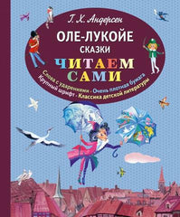
Оле-Лукойе - сказка, которая учит тому, как важно и нужно делать много хороших, полезных, и добрых дел в своей жизни. Андерсен подводит читателя к пониманию, что жизнь и смерть как братья-близнецы, они всегда рядом и один не может быть без другого.

